Brzeg, dnia 19 października 2010r.

OGŁOSZENIE O PRZYJMOWANIU OFERT
na roboty budowlane pn.: „Wykonanie remontu (roboty rozbiórkowe i wykończeniowe) wraz z montażem drzwi aluminiowych jednoskrzydłowych i dwuskrzydłowych oszklonych do pomieszczenia Nr 4 i 5 na parterze budynku położonego w Brzegu, ul. Armii Krajowej 32, oraz wymiana okna w pokoju nr 2, wymiana 2 drzwi (pokój 1 i 2) i wymiana drzwi w klubie pracy (pokój 01) w budynku Filii w Grodkowie, ul. Warszawska 40A.”
(na podstawie art. 4 pkt 8 ustawy Prawo zamówień publicznych)

CPV 454 211 32 - 8 Instalowanie okien
CPV 454 21 000 - 4 Roboty w zakresie stolarki budowlanej
CPV 454 53000 – 7 Roboty remontowe i renowacyjne

Nazwa i adres Zamawiającego:
Powiatowy Urząd Pracy w Brzegu, ul. Armii Krajowej 32
Tel. (077) 4441390 do 2 wew. 141, e-mail: bbaczynska@pup.brzeg.pl
Biuletyn Informacji Publicznej: pup.brzeg.sisco.info

1. Opis sposobu przygotowania propozycji cenowej:

1.1 należy ją złożyć w nieprzejrzystej i zamkniętej kopercie,
1.2 na kopercie należy umieścić nazwę i adres Zamawiającego, nazwę i adres Zleceniobiorcy oraz napis: oferta – na zadanie pn.:
„Wykonanie remontu (roboty rozbiórkowe i wykończeniowe) wraz z montażem drzwi aluminiowych jednoskrzydłowych i dwuskrzydłowych oszklonych do pomieszczenia Nr 4 i 5 na parterze budynku położonego w Brzegu, ul. Armii Krajowej 32, oraz wymiana okna w pokoju nr 2, wymiana 2 drzwi (pokój 1 i 2) i wymiana drzwi w klubie pracy (pokój 01) w budynku Filii w Grodkowie, ul. Warszawska 40A.”

1.3 cena oferty ma być wyrażona cyfrowo i słownie,
1.4 ma być napisana w języku polskim, czytelną trwałą techniką,
2. Opis przedmiotu zamówienia:
- Wykonanie remontu (roboty rozbiórkowe i wykończeniowe) wraz z montażem drzwi aluminiowych jednoskrzydłowych i dwuskrzydłowych oszklonych do pomieszczenia Nr 4 i 5 na parterze budynku położonego w Brzegu, ul. Armii Krajowej 32:
- Wymiana okna PCV 30 z parapetem PCV 30 w pok. Nr 2 w Filii w Grodkowie, ul. Warszawska 40A:
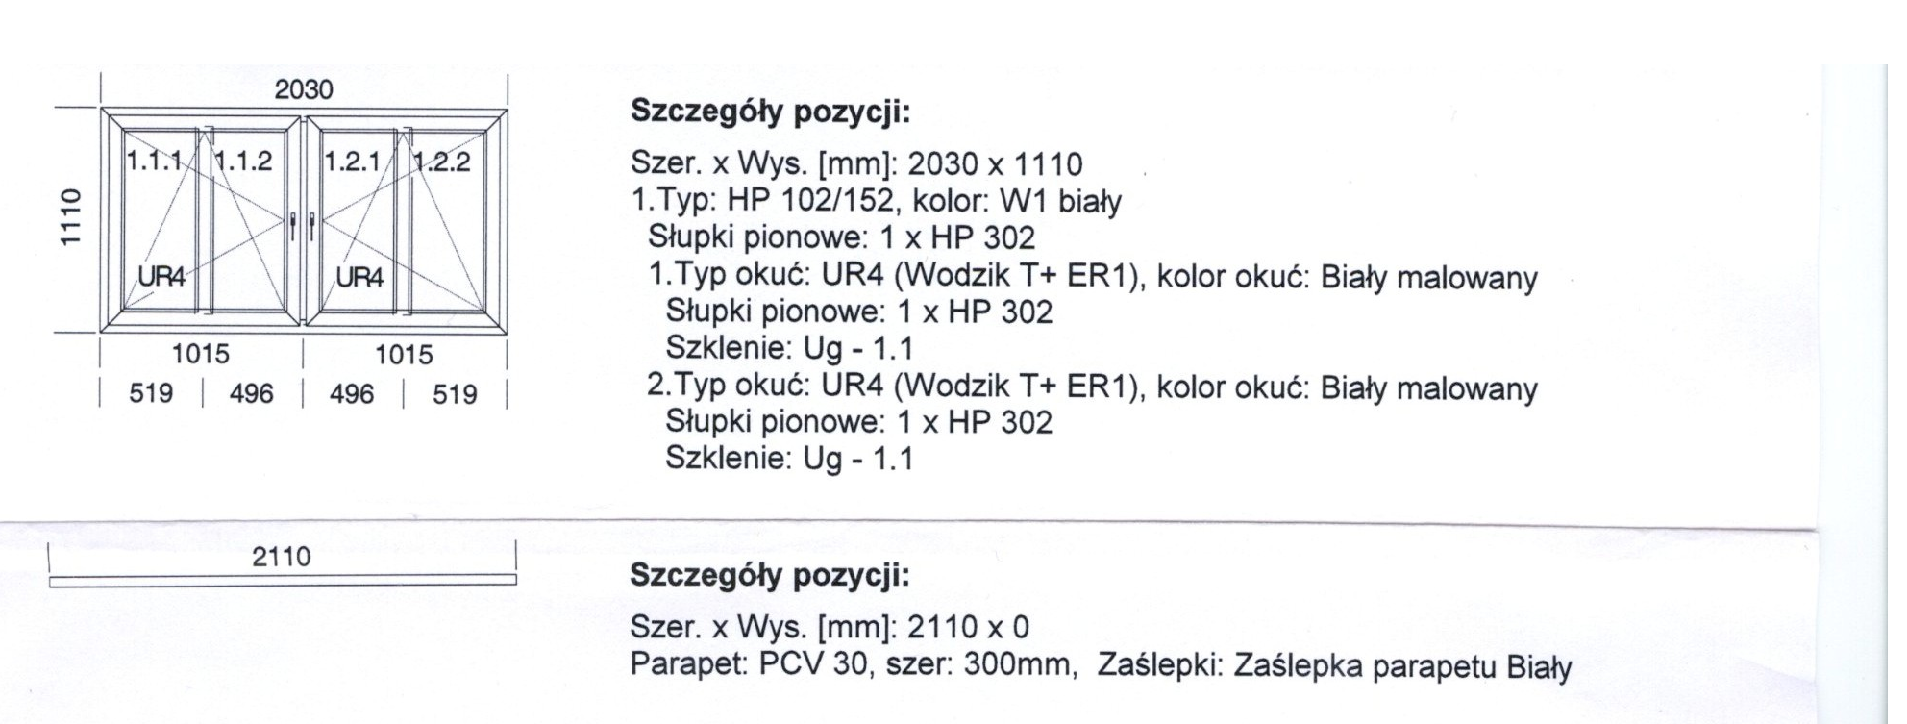
- Wymiana 2 drzwi (pokój 1 i 2) w budynku Filii w Grodkowie, ul. Warszawska 40A:
- drzwi - jednoskrzydłowe, rama drewniana wypełniona płytą, obustronnie obłożone płytą oklejoną naturalną okleiną, przeszklone, buk, zamek na klucz, futryna.
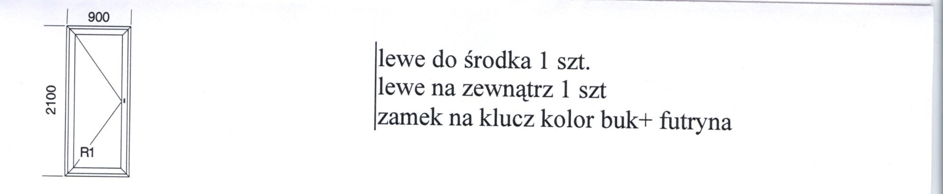
- Wymiana drzwi w klubie pracy (pokój 01) w budynku Filii w Grodkowie, ul. Warszawska 40A:
- drzwi - jednoskrzydłowe, rama drewniana wypełniona płytą, obustronnie obłożone płytą oklejoną naturalną okleiną, przeszklone, buk, zamek na klucz, futryna.
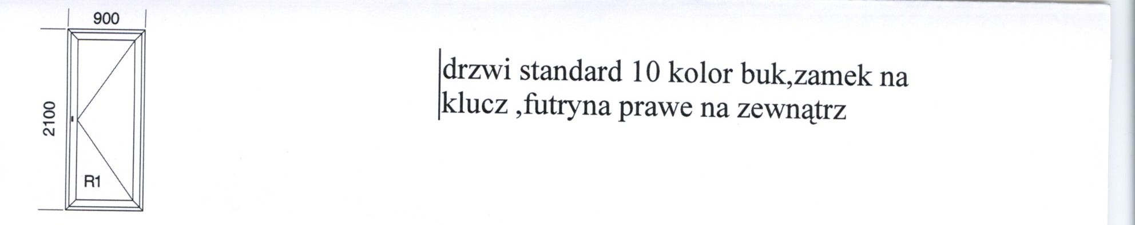
3. Wymagany termin realizacji umowy: do 30 listopada 2010r.

4. Przy wyborze propozycji do realizacji Zamawiający będzie się kierował kryterium:

Jedynym kryterium oceny ofert jest cena za cały przedmiot zamówienia.

5. Propozycja ma zawierać następujące dokumenty:
- formularz propozycji cenowej wg załączonego wzoru,
- oświadczenie o spełnieniu warunków udziału w postępowaniu z art. 22 ust. 1 ustawy z dnia 29 stycznia 2004r. Prawo zamówień publicznych (t. j. Dz. U. z 2007 r. nr 223 poz. 1655 z późn. zm),
- dokumenty stwierdzające, że osoby które będę kierować pracami mają uprawnienia zawodowe:
- kopia dokumentu wykazującego uprawnienia budowlanych,
- kopia zaświadczeń z Okręgowej Izby Inżynierów Budownictwa (potwierdzające członkostwo w OIIB i ubezpieczenie OC),
- aktualny odpis z właściwego rejestru albo aktualne zaświadczenie o wpisie do ewidencji działalności gospodarczej, jeżeli odrębne przepisy wymagają wpisu do rejestru lub zgłoszenia do ewidencji działalności gospodarczej, wystawionego nie wcześniej niż 6 miesięcy przed upływem terminu składania ofert lub aktualnej informacji z Krajowego Rejestru Karnego, wystawionej nie wcześniej niż 6 miesięcy przed upływem terminu składania ofert,
- oświadczenie, że wykonawca nie zalega z opłaceniem podatków, opłat oraz składek na ubezpieczenie zdrowotne i społeczne lub oświadczenie, że uzyskał przewidziane prawem zwolnienie, odroczenie lub rozłożenie na raty zaległych płatności,
- oświadczenie, że Wykonawca udzieli co najmniej 36 miesięcznej gwarancji na wykonane prace.
- referencje tj. dokument potwierdzający że w okresie ostatnich trzech lat przed dniem składania ofert – wykonawca wykonał co najmniej dwie roboty budowlane o podobnym charakterze,
- wypełniony i zaparafowany wzór umowy,
- kosztorys ofertowy.

6. Opis sposobu obliczenia ceny w składanej propozycji cenowej.
Cena podana przez Zleceniobiorcę na roboty budowlane jest obowiązująca przez cały okres ważności umowy i nie będzie podlegała waloryzacji w okresie jej trwania.
Zamawiający wybierze ofertę odpowiadającą wszystkim postawionym przez niego wymogom i o najniższej cenie oferty.

7. Miejsce i termin złożenia propozycji cenowej:
Ofertę należy złożyć w terminie do dnia 25 października 2010r. do godz. 10:00 w zaklejonej kopercie w siedzibie Zamawiającego, tj. w Powiatowym Urzędzie Pracy w Brzegu, ul. Armii Krajowej 32, pok. Nr 16.
Na kopercie należy umieścić nazwę i adres Zamawiającego, nazwę i adres Zleceniobiorcy oraz napis: Propozycja cenowa na roboty budowlane pn.:

„Wykonanie remontu (roboty rozbiórkowe i wykończeniowe) wraz z montażem drzwi aluminiowych jednoskrzydłowych i dwuskrzydłowych oszklonych do pomieszczenia Nr 4 i 5 na parterze budynku położonego w Brzegu, ul. Armii Krajowej 32, wg przedmiaru robót oraz wymiana okna w pokoju nr 2, wymiana 2 drzwi (pokój 1 i 2) i wymiana drzwi w klubie pracy (pokój 01) w budynku Filii w Grodkowie, ul. Warszawska 40A.”

Propozycja otrzymana przez Zamawiającego po terminie podanym powyżej zostanie zwrócona Zleceniobiorcy bez otwierania.
Zleceniobiorca może wprowadzić zmiany lub wycofać złożoną przez siebie propozycję przed terminem upływu jej składania.
8. Miejsce i termin otwarcia propozycji cenowej:
Otwarcie złożonych propozycji cenowych nastąpi w dniu 25 października 2010r. o godz. 10:15 w siedzibie Zamawiającego - tj. w Powiatowym Urzędzie Pracy w Brzegu, ul. Armii Krajowej 32, pok. Nr 25.
9. Osobami uprawnionymi do kontaktów ze Zleceniobiorcami są:
Naczelnik Wydziału Organizacyjno - Administracyjnego - Bogusława Baczyńska, pok. Nr 25, tel. (077) 444 13 90-2 wew. 141.
10. Informacje dotyczące zawierania umowy:
W terminie do 7 dni od daty powiadomienia o wyborze oferty, wybrany Zleceniobiorca zobowiązuje się podpisać umowę w Wydziale Organizacyjno-Administracyjnym, pok. Nr 25.
Umowa musi zawierać wszystkie uwarunkowania złożonej propozycji cenowej.
- Istotne dla Zamawiającego postanowienia, które zostaną przez niego wprowadzone do treści umowy: Wzór umowy w załączeniu.

Uwaga:
Do obowiązków Wykonawcy należy zabezpieczenie terenu prowadzonych prac tablicami ostrzegawczymi i informacyjnymi, oraz utrzymanie porządku.

Określenia podstawowe
Określenia podane w niniejszej specyfikacji technicznej są zgodne z obowiązującymi normami i warunkami technicznymi wykonania i odbioru robót budowlano – montażowych.
Materiały
Materiałami stosowanymi przy wykonywaniu robót według niniejszej specyfikacji są materiały powszechnie stosowane w budownictwie, posiadające świadectwa o dopuszczeniu do stosowania w budownictwie /znak B lub CE/.
Wykonawca zapewni aby tymczasowo składowane materiały, do czasu wbudowania, były zabezpieczone przed zanieczyszczeniem i zachowały swoją jakość .
Dane techniczne homogenicznej (jednorodnej) podłogowej wykładziny winylowej:
Dane techniczne | Norma
Klasyfikacja użytkowa | EN 685  Komercyjna  Przemysłowa | Klasy:  34  43
Grubość całkowita | EN 428 | 2,00 mm
Warstwa użytkowa | EN 429 | 2,00 mm
Całkowita masa powierzchniowa | EN 430 | 2690 g/m²
Zabezpieczenie poliuretanowe | x | TAK – wzmocnienie IQ PUR
Grupa ścieralności | EN 660-2  EN 660-1 | Grupa T:<=0,08 mm  Grupa T:<= 0,08 mm
Wgniecenie resztkowe | EN 433 | 0,02 mm
Odporność na nacisk punktowy | EN 424 | odporna
Oddziaływanie krzesła na rolkach | EN 425 | odporna
Klasa ogniotrwałości | EN 13501-1 | Bns1
Właściwości antystatyczne | EN 1815 | < 2 kV
Absorpcja akustyczna | EN ISO 140-8  EN ISO 717/2 | = 4 dB
Odporność chemiczna | EN 423 | Dobra odporność
Odporność na rozwój bakterii i grzybów | DIN EN ISO 846-A/C | Odporna, nie pozwala na rozwój
Przewodzenie ciepła | EN 12524DIN 52612 | 0,012 m² K/W  Nadaje się na podłogi z ogrzewaniem podłogowym do temperatury 27⁰C
Kolory | x | 24 kolory
Dostarczana w postaci | EN 427 | Rolka 23mx2m; płytka 61 cm x 61cm
Po dokonaniu montażu homogenicznej (jednorodnej) podłogowej wykładziny winylowej, podłogę należy poddać procesowi polerowania, do uzyskania jej właściwego wyglądu do użytkowania.
Sprzęt
Wykonawca zobowiązany jest do używania jedynie takiego sprzętu, który nie spowoduje niekorzystnego wpływu na jakość wykonywanych robót, zarówno w miejscu tych robót, jak też przy wykonywaniu czynności pomocniczych oraz w czasie transportu, załadunku i wyładunku materiałów itp.
Transport
Wykonawca zobowiązany jest do stosowania jedynie takich środków transportu, które nie wpłyną niekorzystnie na jakość wykonywanych robót. Na środkach transportu materiały przewożone powinny być zabezpieczone przed ich przemieszczaniem i układanie zgodnie z warunkami transportu wydanymi przez ich wytwórcę
Wykonanie robót
Ogólne warunki wykonania i odbioru robót zawarte są w publikacji „Warunki techniczne wykonania i odbioru robót budowlano-montażowych / t. I cz. I-IV/.
Zakres wykonania robót określony jest w ogłoszeniu i Wykonawca ma obowiązek wykonania robót zgodnie ze sztuką budowlaną, wytycznymi niniejszej specyfikacji, opisem robót oraz zgodnie z warunkami technicznymi wykonania i odbioru robót Wykonawca musi uwzględnić wykonywanie robót w warunkach utrudnionych z uwagi na przebywanie osób na terenie remontowanego obiektu.
1.4.5. Kontrola jakości robót
Celem kontroli jest stwierdzenie uzyskania założonej jakości robót dla osiągnięcia efektu użytkowego.
Wykonawca jest zobowiązany do stałej systematycznej kontroli robót. Kontrola powinna być przeprowadzona w oparciu o: „ Warunki techniczne wykonania i odbioru robót budowlano – montażowych /t.I , cz. I - IV ,tom II /.
- kontrola zgodności stosowanych, materiałów ze specyfikacją techniczną
- kontrola kompletności wymaganych atestów
- kontrola certyfikatów i oświadczeń, kontrola zgodności wymagań dotyczących wyrobów stosowanych w instalacjach oraz kompletności wyrobów i działania instalacji.

Ogólne wymagania dotyczące robót

Zabezpieczenie terenu budowy
Wykonawca jest zobowiązany do utrzymania porządku w obrębie wykonywanych prac w okresie trwania realizacji zadania aż do momentu zakończenia i odbioru końcowego robót.
Ochrona środowiska w czasie wykonywania robót
Wykonawca ma obowiązek znać i stosować w czasie prowadzenia robót wszelkie przepisy dotyczące środowiska naturalnego .
W okresie trwania budowy Wykonawca będzie podejmować wszelkie uzasadnione kroki mające na celu stosowanie się do przepisów i norm dotyczących ochrony środowiska na terenie i wokół placu budowy oraz będzie unikać uszkodzeń lub uciążliwości dla osób lub własności społecznej i innych, a wynikających ze skażenia, hałasu lub innych przyczyn powstałych w następstwie jego sposobu działania. Stosując się do tych wymagań będzie miał szczególny wgląd na : -lokalizację
magazynów - środki ostrożności i zabezpieczenia przed zanieczyszczeniem powietrza pyłami i gazami, możliwością powstania pożaru .
Ochrona przeciwpożarowa
Wykonawca będzie przestrzegać przepisy ochrony przeciwpożarowej. Wykonawca będzie utrzymywać sprawny sprzęt przeciwpożarowy, wymagany przez odpowiednie przepisy w pomieszczeniach biurowych i magazynowych oraz w maszynach i pojazdach. Materiały łatwopalne będą składowane w sposób zgodny z odpowiednimi przepisami i zabezpieczone przed dostępem osób trzecich. Wykonawca będzie odpowiedzialny za wszelkie straty spowodowane pożarem wywołanym jako rezultat realizacji robót .
Materiały szkodliwe dla otoczenia
Materiały, które w sposób trwały są szkodliwe dla otoczenia , nie będą dopuszczone do Użycia.
Nie dopuszcza się użycia materiałów wywołujących szkodliwe promieniowanie o stężeniu większym od dopuszczalnego. Wszelkie materiały odpadowe Użyte do robót będą miały świadectwa dopuszczenia , wydane przez uprawnioną jednostkę, jednoznacznie określające brak szkodliwego oddziaływania tych materiałów na środowisko.
Ochrona Robót
Wykonawca będzie odpowiedzialny za ochronę robót i za wszelkie materiały i urządzenia używane do robót od rozpoczęcia realizacji do czasu odbioru końcowego.
Stosowanie się do prawa i innych przepisów
Wykonawca zobowiązany jest znać wszystkie przepisy wydane przez władze centralne i miejscowe oraz inne przepisy i wytyczne, które są w jakichkolwiek sposób związane z robotami i będzie w pełni odpowiedzialny za przestrzeganie tych praw , przepisów i wytycznych podczas prowadzenia robót.
Wykonawca będzie przestrzegać praw patentowych i będzie w pełni odpowiedzialny za wypełnienie wszelkich wymagań prawnych odnośnie wykorzystania opatentowanych urządzeń lub metod.

Odbiór robót
Odbiór robót zanikających i ulegających zakryciu
Odbiór robót zanikających i ulegających zakryciu powinien być dokonany w czasie
umożliwiającym wykonanie korekt i poprawek, bez hamowania ogólnego postępu robót.
Odbiór końcowy
Do odbioru ostatecznego Wykonawca zobowiązany jest dostarczyć następujące dokumenty:
- dokumentację budowlaną powykonawczą,
- świadectwa jakości materiałów, atesty.

POUCZENIE O ŚRODKACH OCHRONY PRAWNEJ PRZYSŁUGUJĄCYCH WYKONAWCY W TOKU POSTĘPOWANIA O ZAMÓWIENIE PUBLICZNE.

Z uwagi na wartość zamówienia nieprzekraczającą 14 000 EURO w niniejszym postępowaniu nie przysługują środki ochrony prawnej przewidziane w ustawie z dnia 29 stycznia 2004 r. – Prawo zamówień publicznych.

Zbigniew Kłaczek
Dyrektor
Powiatowego Urzędu Pracy w Brzegu
Przygotował:
Bogusława Baczyńska

W załączeniu:
- Wzór druku „propozycji cenowej”,
- Wzór oświadczenia o spełnieniu warunków udziału w postępowaniu z art. 22 ust. 1 ustawy z dnia 29 stycznia 2004r. Prawo zamówień publicznych (t. j. Dz. U. z 2007r. nr 223 poz. 1655 z późn. zm.),
- Wzór oświadczenia, że wykonawca nie zalega z opłaceniem podatków, opłat oraz składek na ubezpieczenie zdrowotne i społeczne lub oświadczenie, że uzyskał przewidziane prawem zwolnienie, odroczenie lub rozłożenie na raty zaległych płatności,
- Wzór oświadczenia, że Wykonawca udzieli co najmniej 36 miesięcznej gwarancji na wykonane prace.
- wzór umowy.

Niniejsze ogłoszenie zostało zamieszczone dnia 19 października 2010r.
- w Biuletynie Informacji Publicznej Powiatowego Urzędu Pracy w Brzegu: http://pup.brzeg.sisco.info
- na tablicy ogłoszeń Powiatowego Urzędu Pracy w Brzegu, ul. Armii Krajowej 32, I piętro

